Az óvoda hírei
„Ha répát akarunk, répát kell ültetnünk.
Ha retket akarunk, retket kell ültetnünk.
Ha szeretetet akarunk, szeretetet kell ültetnünk.
Ha megértést akarunk, megértőnek kell lennünk.
Ha megbecsülést akarunk, meg kell becsülnünk másokat.
Ha azt akarjuk, hogy szeressenek minket, szeretnünk kell másokat.”( Dan Millman)
Szeptember hónapban 38 óvodás korú gyermekkel kezdtük a nevelési évet, jelenleg 42 kisgyermek jár óvodánkba. Új nevet választottunk csoportjainknak, új nevünk Katica és Csiga-biga csoport lett. Nevelőtestületünk egy újabb fiatal, Reziben élő kolléganővel bővült, Keserű Veronika kezdte első nevelési évét körünkben. Szeretettel vártuk és fogadtuk, ő pedig nagy szeretetben neveli óvodánk Csiga-biga csoportjába járó gyerekeket Szita-Gelencsér Dóra óvodapedagógussal. Kívánjuk nekik, hogy sok szép, örömteli évet töltsenek el együtt választott hivatásukban. Újabb pályázat kiírása után a katica csoport vezetését mellettem, Novákné Rigó Andrea óvodapedagógus kolléganő látta el két hónapig.
Izgalommal, szervezkedéssel, tervezgetéssel indult el nevelési évünk, mert szeptember közepén átköltöztünk, illetve visszaköltöztünk az óvodánk megújult régi helyére. Óvodánk a teljes felújítással a két csoportszoba mellett két új, minden higiéniai elvárásnak megfelelő gyermekmosdót kapott. Az öltözőnk berendezése is teljesen megújult. Az öltözőben minden gyermek számára külön polcon, higiénikusan biztosított a szükségleteknek megfelelő ruhák elhelyezése. A csoportszobák, az öltözők és a mosdók elrendezése könnyen átlátható, biztonságos elrendezésű. Színei harmóniát, vidámságot, egyben nyugalmat sugároznak, ahol minden gyermek megtalálja a neki megfelelő játékteret. A galériák és mozgatható térleválasztó polcok lehetőséget adnak kuckók, kisebb játékterek változatos kialakítására. Mesesarkok biztosítják a nyugodt kezdeményezési lehetőségeket. Kialakításra került az iroda mellett egy felnőtt öltöző és egy mozgáskorlátozott mosdó is.
Udvarunkon új babaház épült fából, melyet a szerepjátékok különböző eszközeivel rendeztünk be, így lehetőséget adunk arra, hogy a csoportszobában elkezdett játékot az udvaron is folytathassák. A babaház köré kertet alakítottunk ki. Megújult kerítésünk tövébe pedig szúnyogriasztó növényeket ültettünk. Büszkék vagyunk rá, hogy az országosan meghirdetett „A legszebb kertek” pályázaton elismerő oklevelet kaptunk és felkérték óvodánkat a következő évi pályázaton való részvételre.
Köszönetünket szeretnénk kifejezni Cserép Gábor Polgármester úrnak és az önkormányzatnál dolgozó kolléganőknek, külön is Cserép Csabáné Erikának a kapott lehetőségért, a támogatásukért és fáradhatatlan segítségükért.
Büszkék vagyunk arra, hogy sok szülőtől kaptunk segítséget a költözködésekkor, mindenkinek köszönet érte.

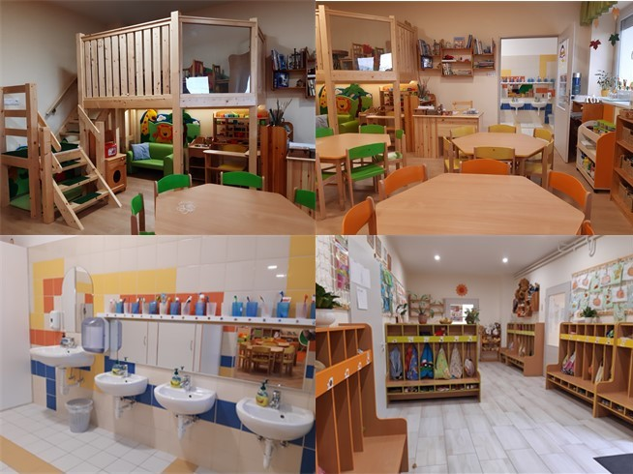

A nyáron újra pályáztunk a „Boldog Óvoda” címre. Újra átvehettük a megtisztelő címet, s azóta mind két csoportban a gyerekek számára boldogságórákat szervezünk. Magyarországon a „Jobb Veled a Világ Alapítvány” szervezésében a Boldogság Intézet szakmai csapata egy teljes programot kidolgozott ki a gyerekek boldogságra való tanítására. Számos vizsgálat bizonyítja, hogy a Boldogságórák csökkentik a tanulók szorongását, miközben erősíti önbizalmukat. Így nemcsak kiegyensúlyozottabbá válnak a gyerekek, de majdan az iskolában is jobban teljesítenek. Ehhez a programhoz csatlakozott immár második éve óvodánk.
Elindítottuk kis csoportokban történő foglalkoztatásban tehetségműhelyeinket. Szülői javaslatra kézműves és mozgásos műhelyek szerveződtek Icinke-picinke névvel.
Hagyományos őszi egészségnapunkon az országos mézes reggeli programhoz kívántunk csatlakozni. Két napon sikerült megvalósítani ezt a programot. Első nap játékos vetélkedőt szerveztünk a gyerekeknek hat állomással, ahol játékos módon eleveníthették fel ismereteiket növényekről és az egészséges étkezésről. Ezt a napot zenés bemelegítő mozgás után, vidám váltóverseny zárta. Másik napon valósult meg a mézes reggeli program, amikor a méhek és méhész munkájának megismerése után négyféle mézből választhattak reggelijükhöz a gyerekek. A méz a méhész Balázs ajándéka, köszönet érte. Szeretnénk, ha már eben a korban minél jobban megkedvelnék a mézet és felnőtt korban a fehér cukor helyett a mézet részesítenék előnyben.
Október végi családi délutánunkon tökfaragó délutánra hívtuk a családokat. Örömünkre egyre több család vesz részt ezeken a programokon. Jó látni, ahogy a felnőttek együtt tervezik és készítik el alkotásaikat.

Hagyományteremtő céllal indítottuk tavaly a Márton napi lámpás felvonulást, melyet idén közösen az iskolásokkal szerveztünk meg. Hosszú sorban haladtak gyerekek és felnőttek a szeretet lángocskáival a faluban, melynek végcélja a Turista ház volt. Ott forró tea, liba zsíros kenyér lila hagymával és Hardi András irányításával egy jó hangulatú táncház várta és zárta a napot.
A „kastélymesék” programja már harmadik éve színesíti mindennapjainkat. A Festetics Kastély programja keretében minden alkalommal szép környezetben Iski Szilvia mutatja be meséit. Az idén a hagyományos kalács és kakaózás után, a Keszthelyi gyermekkönyvtárba látogattunk el, ahol egy igazán motiváló környezetben lehetőségük volt a gyerekeknek a könyvtáros Szilvi néni mesefoglalkozása után sok-sok könyv közül válogatni, nézegetni azokat és a Mesekuckóban játszani.
Középső és nagycsoportos gyermekeinknek színház bérletet vásároltunk. Az előadásokat a Keszthelyi Balaton Színházban nézzük meg. Az utazás nagy anyagi terhet jelentene a szülőknek. Az önkormányzat a két kisbuszt minden alkalommal térítés nélkül rendelkezésünkre bocsájtja. Köszönjük, hogy segítik munkánkat!
Zöld Óvoda programunk részeként sikerült megszervezni az elektronikai hulladék és papírgyűjtést. A nagy érdeklődés miatt, ezt kora tavasszal megismételjük.
Hagyományaink közé tartozik a Lucázás és a Betlehemes játék eljátszása, amelyek a Karácsony váró ünnepségünk meghittségét, melegségét hozza el mindegyikünk szívébe, lelkébe.

„Szentkarácsony eljött, az ég a földre száll,
Ünnepeljünk boldogan e fényes éjszakán
Szentkarácsony eljött, az ég a földre száll
Gyertyafényben ünnepeljük át az éjszakát.”

Így szeretnénk kívánni mindenkinek áldott, békés, szép ünnepet és boldog újévet!

Az óvoda dolgozói és gyermekei nevében
Trezsenyik Zsuzsánna
óvodavezető

